國立興大附中 106學年度 第2學期第二次月考 高二自然組試題 命題：黃鈺媖老師 審題：蔡志強老師
班級：二年 ______ 班 座號：_________ 姓名：________________ 試題共3頁
一、單選題（占20分）
說明：第1題至第4題，每題有5個選項，其中只有一個是正確或最適當的選項，請畫記在答案卡之「選擇（填）題答案區」。各題答對者，得5分；答錯、未作答或畫記多於一個選項者，該題以零分計算。
( ) 1. 設E 為過 L₁：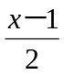＝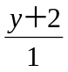＝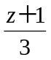與 L₂：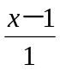＝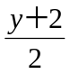＝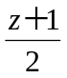之平面，則 E之方程式為下列哪一個 ？
(1) 4x＋y＋3z＝5 (2) 3x－y＋4z＝5 (3) 4x＋y－3z＝5 (4) x－4y＋3z＝5 (5) x＋4y＋3z＝5。

( ) 2. 若方程組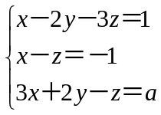有解，則 a 之值為下列何者? (1) 3 (2) 0 (3)－5 (4) 2 (5) 4。

( ) 3. 下列哪一個矩陣的反矩陣不存在？
(1)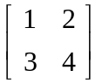 (2)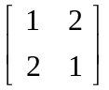 (3)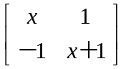，x R (4)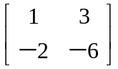 (5)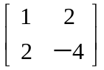。

( ) 4. 下列各聯立方程式皆代表空間中三平面的關係，請問哪個選項可將空間恰好分割成6塊區域？
(1) 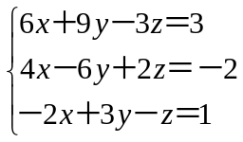 (2) 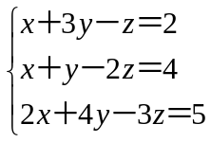 (3) 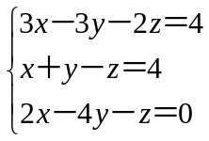
(4) 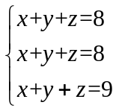 (5) 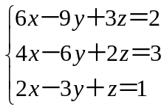 。

二、多選題（占32分）
說明：第5題至第8題，每題有5個選項，其中至少有一個是正確的選項，請將正確選項畫記在答案卡之「選擇（填）題答案區」。各題之選項獨立判定，所有選項均答對者，得8分；答錯1個選項者，得5分；答錯2個選項者，得2分；答錯多於2個選項或所有選項均未作答者，該題以零分計算。
( ) 5. 在空間中，直線 L：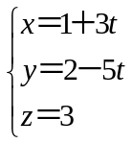，t 為任意實數，則下列何者正確？
(1) L 與 x 軸平行 (2) L 與 z 軸平行 (3) L 與 xy 平面平行
(4) L 與 xy 平面垂直 (5) L 與平面 5x＋3y＋z－1＝0 平行。

( ) 6. 下列哪些選項中的矩陣經過一系列的列運算後可以化成 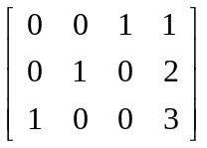？
(1) 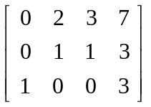 (2) 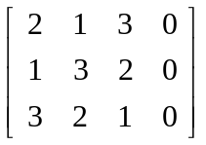 (3) 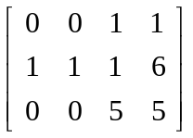 (4) 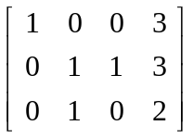 (5) 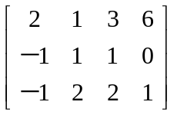。

( ) 7. 下圖是邊長為 3 的正方體 ABCD－EFGH，今沿著平面 BDE 和平面 CFH 切割正方體，下列哪些是正確的？
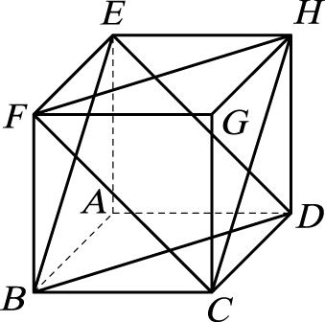
(1) 點 A 到平面 BDE 的距離為  (2) 點 G 到平面 CFH 的距離為
(3) 平面 BDE 與 CFH 的距離為  (4) 平面 BDE 和平面 CFH 將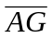平分三等分
(5) 在正立方體 ABCD－EFGH 的頂點中任取 4個頂點，可形成的正四面體有兩個。

( ) 8. 設 n 為正整數，符號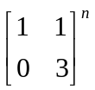代表矩陣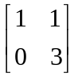自乘 n 次。令＝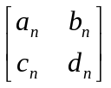，請選出正確的選項。
(1) a₂＝1 (2) b₃＝13 (3) c₃ ＝0 (4) b₁，b₂，b₃ 為等差數列 (5) d₁，d₂，d₃ 為等比數列。

三、選填題（占48分）
說明：1.第A至I題，將答案畫記在答案卡之「選擇（填）題答案區」所標示的列號（9–29）。
2.第A至G題完全答對給6分，第H至I題完全答對給3分答錯不倒扣，未完全答對不給分。

A. 設平面E為與 E₁：x＋y＋z＝5 及 E₂：2x＋y＝3 兩平面皆垂直且通過點 P（1，4，1）的平面 E 方程式為
x－ay＋z＝b，求數對(a, b)= (，)。

B. 設兩平面 x＋2y＋3z＝6 與 2x－3y－z＝5 的交線為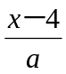＝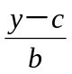＝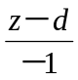，求 a＋b＋c＋d＝。

C. 設方程組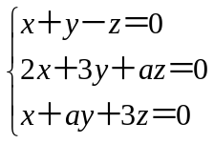，除了（0，0，0）以外還有其他解，則 a的所有解之和為。

D. A＝[ a_{ij} ]_{8×2}，B＝[ b_{ij} ]_{2×8}，其中a_{ij}＝2i＋3j－4，b_{ij}＝i－4j＋1，若C＝AB＝[ c_{ij} ]，則c₃₁＝。

E. 設A＝，B＝，若 ( A＋B )²＝A²＋2AB＋B²，則實數k之值為。

F. 兩直線 L₁：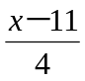＝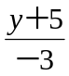＝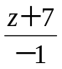與 L₂：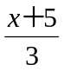＝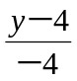＝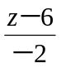為歪斜關係，求L₁ 與 L₂ 之間的公垂線段長為。

G. 假設有一家租車公司有 2 個門市，顧客可以從其中一個門市租車，而在這 2 個門市的任一個還車。如果
P＝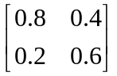是一個轉移矩陣，它的第（i，j）元素 p_{ij} 表示從 j 門市租的車在 i 門市還的機率。例如 p₁₂＝0.4 表示在第 2 門市租出去的車子在第 1 門市還的機率為 0.4 。若剛開始時各門市各有 150 輛車，則經過一段時間到達穩定狀態後，第1門市的車子有輛。（假設每天每輛車都有人租，且車子沒有耗損）

H. 有一光束由點P（4，6，3）前進到鏡面 E 上的點 Q（1，2，3），反射後通過另一點 R（1，8，－5），若鏡面 E 的方程式為3x＋ay－bz－c＝0，求數對(a, b, c)= (，，)。

I. 設 A（7，6，3），B（5，－1，2）與一直線 L：＝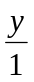＝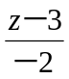，若在 L 上取一點 P，使得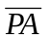＋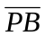有最小值，試求此最小值為。

簡答
一、1.(3) 2.(3) 3.(4) 4.(3)
二、5.(3)(5) 6.(1)(4) 7. (1)(2)(4)(5) 8.(1)(2)(3)(5)
三、A. (2, －6) B. 3 C.－1 D.－18 E.5 F. 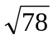 G. 200 H. (7,4,5) I. 